**Projectplanning**

Dit hoofdstuk geeft een beeld van de globale planning van dit project. De blauwe mijlpalen zijn mijlpalen waarin vooral wordt gewerkt met de code en andere praktische zaken. De groene mijlpalen zijn mijlpalen waarin documentatie e.d. wordt gemaakt en moet worden ingeleverd.

Totaalplan

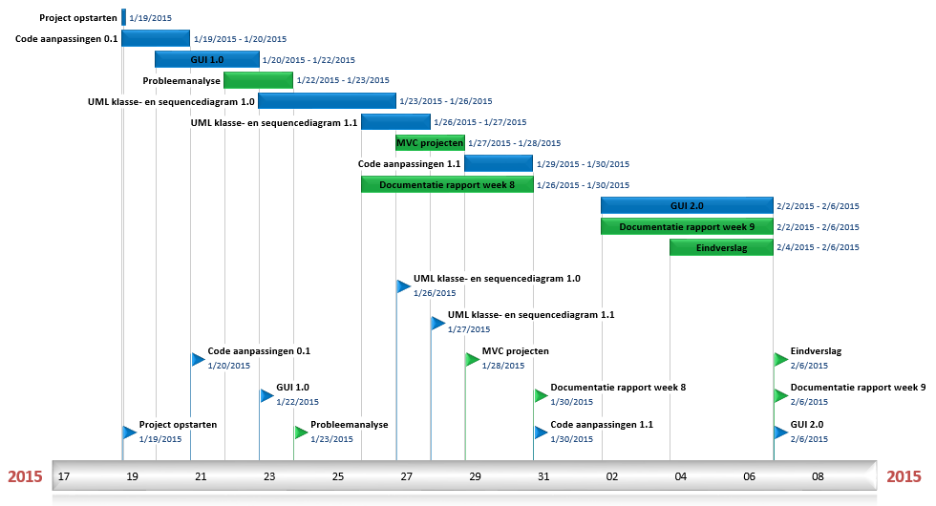

Mijlpalenoverzicht

|  |  |  |
| --- | --- | --- |
| **Mijlpaal** | **Beschrijving mijlpaal** | **Datum van mijlpaal** |
| Project opstarten | GitHub instellen, Eclipse instellen, PvA maken, WhatApp groep | 2015-01-19 |
| Code aanpassingen 0.1 | Code aanpassingen; Main methode toevoegen | 2015-01-20 |
| GUI 1.0 | GUI ontwikkelen; eerste GUI opzetten met knoppen | 2015-01-22 |
| Probleemanalyse | Probleemstelling & huidige analyze; inleveren bij tutor | 2015-01-23 |
| UML klasse- en sequencediagram 1.0 | UML klasse- en sequencediagram; van simulatie wanneer 1 stap draait | 2015-01-26 |
| UML klasse- en sequencediagram 1.1 | Code aanpassingen & diagrammen achteraf; verbeteringen/uitbreidingen | 2015-01-27 |
| MVC projecten | Vergelijking MVC projecten & UML klasse- en sequencediagram MVC | 2015-01-28 |
| Code aanpassingen 1.1 | Code aanpassingen; uitbreidingen (3 Views) | 2015-01-30 |
| Documentatie rapport week 8 | Inleveren rapport met documentatie aanpassingen week 8 | 2015-01-30 |
| GUI 2.0 | Uitbreidingen van GUI & eventuele bonus-uitbreidingen | 2015-02-06 |
| Documentatie rapport week 9 | Inleveren rapport met documentatie aanpassingen week 9 | 2015-02-06 |
| Eindverslag | Inleveren compleet | 2015-02-06 |

Activiteitenplan per mijlpaal

|  |  |  |  |  |
| --- | --- | --- | --- | --- |
| **Mijlpaal** | **Door wie** | **Besteedbare tijd** | **Doorlooptijd** | **Eindverantwoordelijke** |
| Project opstarten |  | 1 dag(en) | 1 dag(en) | Tim Zijlstra |
| Code aanpassingen 0.1 |  | 2 dag(en) | 1 dag(en) | Tim Zijlstra |
| GUI 1.0 |  | 3 dag(en) | 2 dag(en) | Tim Zijlstra |
| Probleemanalyse |  | 2 dag(en) | 1 dag(en) | Tim Zijlstra |
| UML klasse- en sequencediagram 1.0 |  | 2 dag(en) | 1 dag(en) | Tim Zijlstra |
| UML klasse- en sequencediagram 1.1 |  | 2 dag(en) | 1 dag(en) | Tim Zijlstra |
| MVC projecten |  | 2 dag(en) | 1 dag(en) | Tim Zijlstra |
| Code aanpassingen 1.1 |  | 2 dag(en) | 1 dag(en) | Tim Zijlstra |
| Documentatie rapport week 8 |  | 5 dag(en) | 3 dag(en) | Tim Zijlstra |
| GUI 2.0 |  | 5 dag(en) | 3 dag(en) | Tim Zijlstra |
| Documentatie rapport week 9 |  | 5 dag(en) | 3 dag(en) | Tim Zijlstra |
| Eindverslag |  | 3 dag(en) | 2 dag(en) | Tim Zijlstra |